

**Maestro: Eduardo Flores Gallegos**

**Alumno: Alberto Alejandro López Leos**

**Ing. Tecnologías De La Información Y Comunicación**

**Semestre: 4°**

**Software: ITPA-GAMES**



INGENIERIA DE SOFTWARE





Figura 1

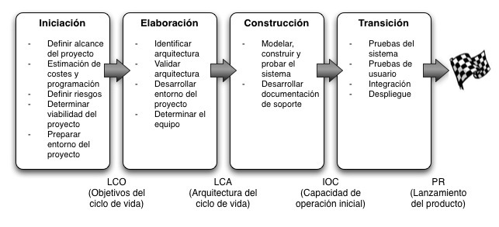

1.1 ALCANCE DEL PROYECTO

DEFINIR ALCANCE

Objetivo General: Desarrollar un sistema web para que los estudiantes del Instituto tecnología de pabellón de Arteaga (ITPA) intercambie juegos, venda y recomiende o se hagan clanes para convivir un rato con la diversión de videojuegos.

Objetivos Específicos: Montar servidor web, desarrollar una base de datos, realiza lista de requerimientos del sistema, desarrollar el sistema en PHP cumpliendo los requerimientos, validar el sistema.

PROBLEMÁTICA

No todos los amantes de los juegos (Gamers), cuentan con recursos suficientes para poder consumir nuevas temáticas de videojuegos de moda, clásicos o recomendaciones.

|  |  |  |
| --- | --- | --- |
| HOSTING | DOMINIO | MATERIALES |
| $229c/año | $340 c/año | PC Trabajo |
|  |  |  |
|  |  |  |





COMUNICACIÓN

*Establecer hora y fecha: 12 /marzo/2019

*Establecer lugar: Instituto Tecnológico Pabellón De Arteaga

*Asuntos a tratar: Diseño en el cual quiere el software

*Establecer requerimiento: Software en PHP

Modelos que define COCOMO:

* Modelo básico
* Modelo Intermedio

E=Esfuerzo (Persona por mes)

T=Tiempo de duración del proyecto

P=Personas

E=

T=

P=

|  |  |  |  |  |
| --- | --- | --- | --- | --- |
| Proyecto Software | A | B | C | D |
| Orgánico | 3.2 | 1.05 | 2.5 | 0.38 |
| Semi-Acoplado | 3.0 | 1.12 | 2.5 | 0.35 |

KLOC= (Líneas de código*PF) 1000

Ensamblador 320

C 150

Ctt 64

SQL 12





1.2 ESTIMACION DE COSTES DE PROGRAMACION

Juicio experto:

En muchos casos, se puede recurrir a un experto interno o externo para solicitar ayuda en la estimación del trabajo.

Analógico:

se refiere a la búsqueda de proyectos similares aun cuando el equipo del proyecto no haya acumulado horas de esfuerzo reales trabajadas.

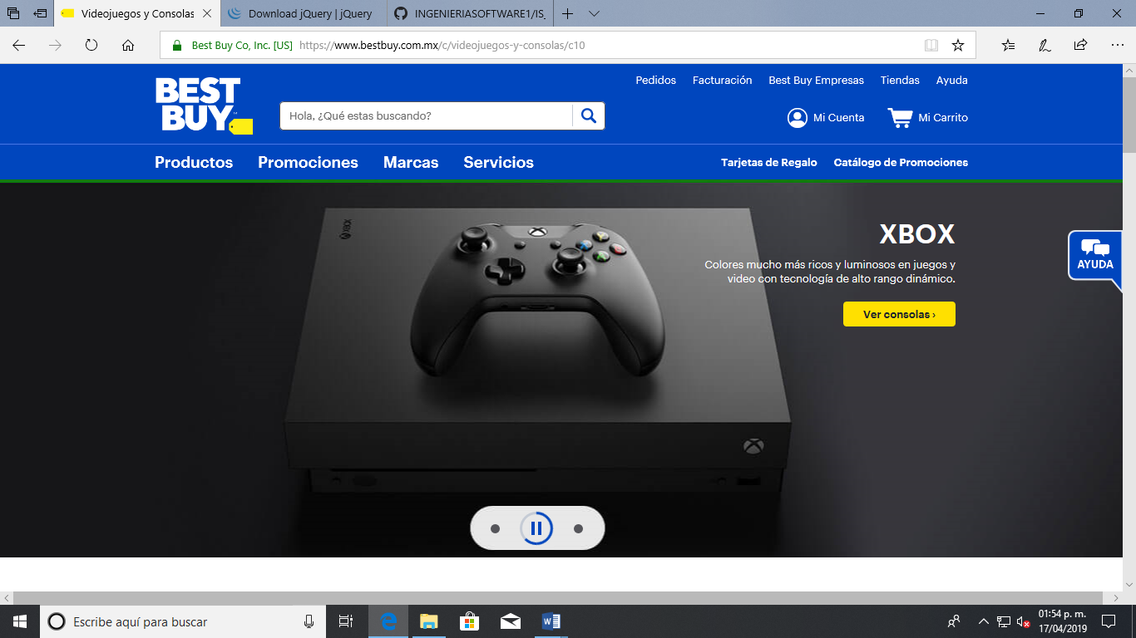





1.3 RIESGOS DE PROYECTO DE SOFTWARE

Implica dos características:

* PERDIDA
* 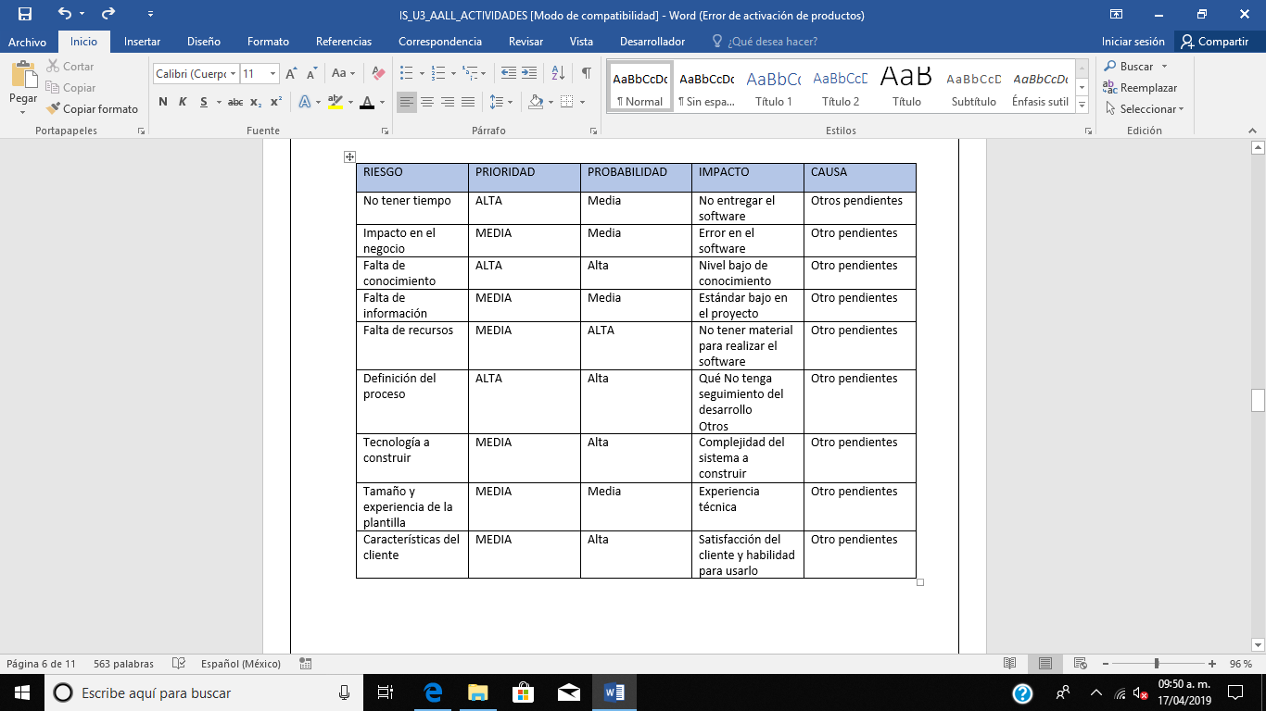INCERTIDUMBRE



Categorización de riesgos:

* Riesgos Conocidos
* Riesgos Predecibles
* Riesgos Impredecibles

|  |  |  |  |  |
| --- | --- | --- | --- | --- |
| RIESGO | PRIORIDAD | PROBABILIDAD | IMPACTO | CAUSA |
| No tener tiempo | ALTA | Media | No entregar el software | Otros pendientes |
| Impacto en el negocio | MEDIA | Media | Error en el software | Otro pendientes |
| Falta de conocimiento | ALTA | Alta | Nivel bajo de conocimiento | Otro pendientes |
| Falta de información | MEDIA | Media | Estándar bajo en el proyecto | Otro pendientes |
| Falta de recursos | MEDIA | ALTA | No tener material para realizar el software | Otro pendientes |
| Definición del proceso | ALTA | Alta | Qué No tenga seguimiento del desarrollo  Otros | Otro pendientes |
| Tecnología a construir | MEDIA | Alta | Complejidad del sistema a construir | Otro pendientes |
| Tamaño y experiencia de la plantilla | MEDIA | Media | Experiencia técnica | Otro pendientes |
| Características del cliente | MEDIA | Alta | Satisfacción del cliente y habilidad para usarlo | Otro pendientes |





1.4 VIABILIDAD DEL PROYECTO

* Técnica
* Económica

TECNICA

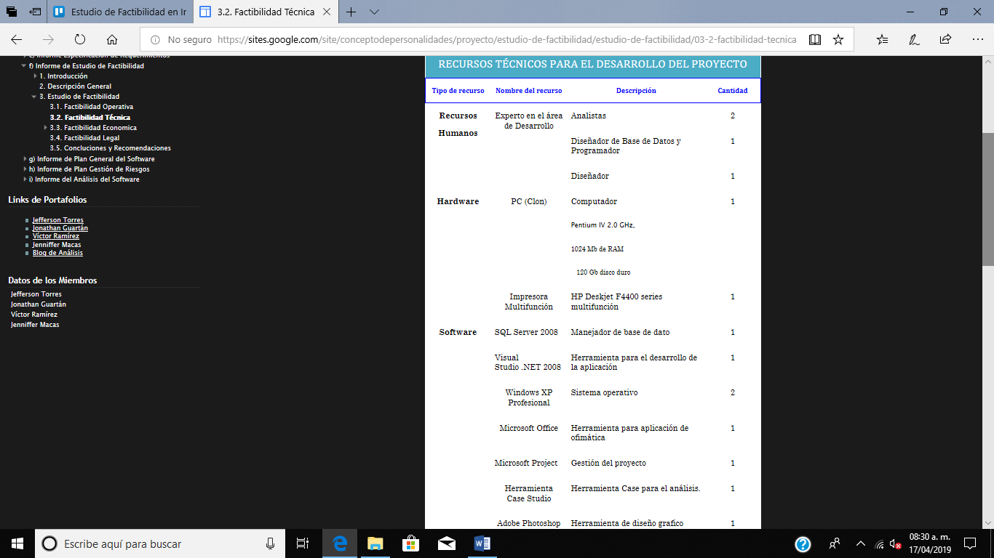Hace referencia a aquello que atiende a las características tecnológicas y naturales involucradas en un proyecto. El estudio de la viabilidad técnica suele estar vinculado a la seguridad y al control de lo que vamos a hacer; esto es, a sus características, funcionalidades y propiedades físicas y a cómo lo vamos a hacer

la siguiente tabla, detallando las características tanto de Hardware como de Software que se necesitan para el desarrollo y funcionamiento del sistema:



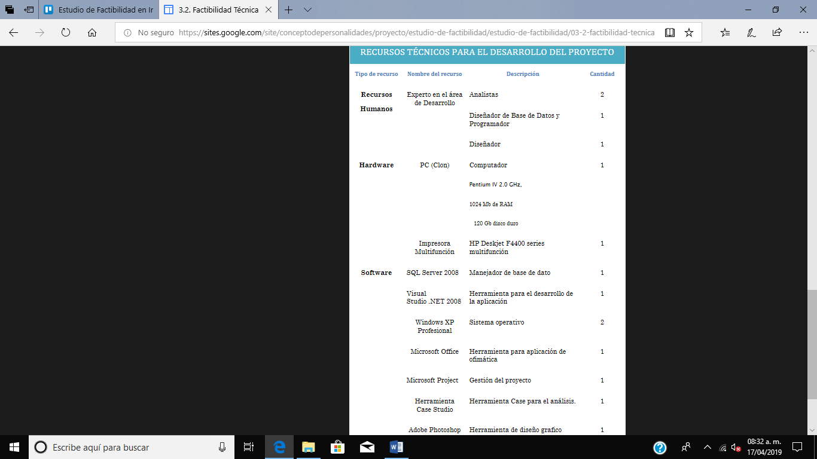

Figura 2





ECONOMICA

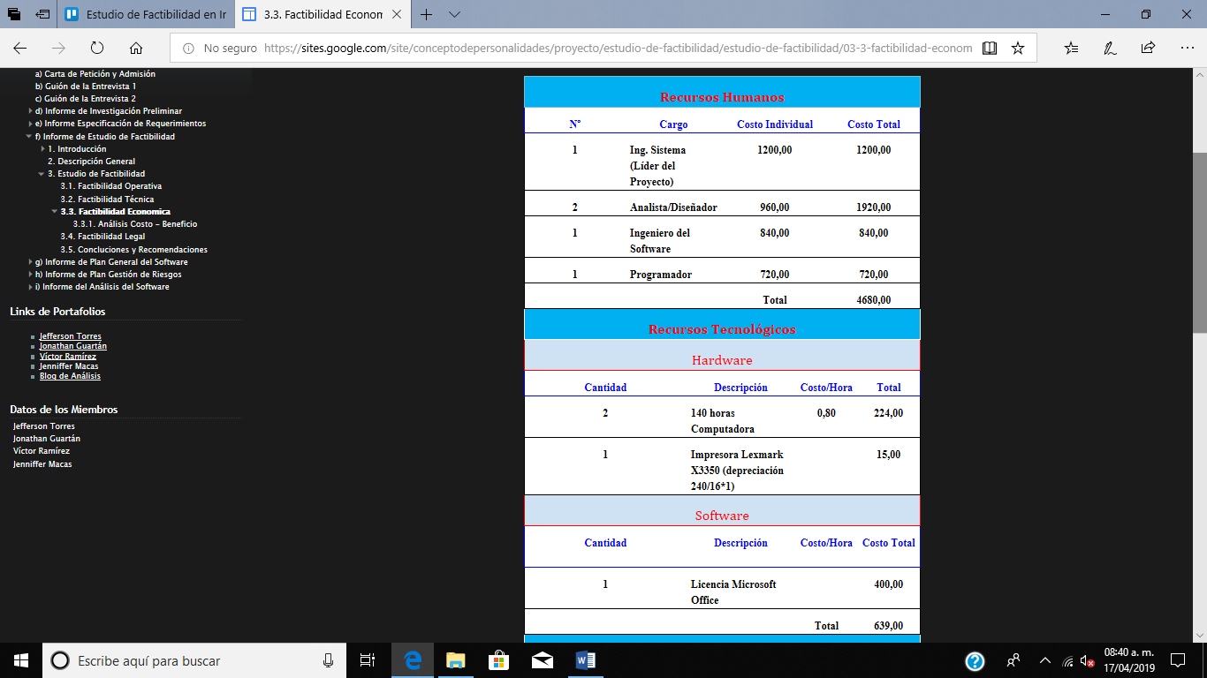El proyecto es viable, desde el punto de vista económico, si, con los recursos que somos capaces de conseguir, es capaz de generar beneficios y tener una **rentabilidad** suficiente que compense los **riesgos** en los que se va a incurrir.

Figura 3





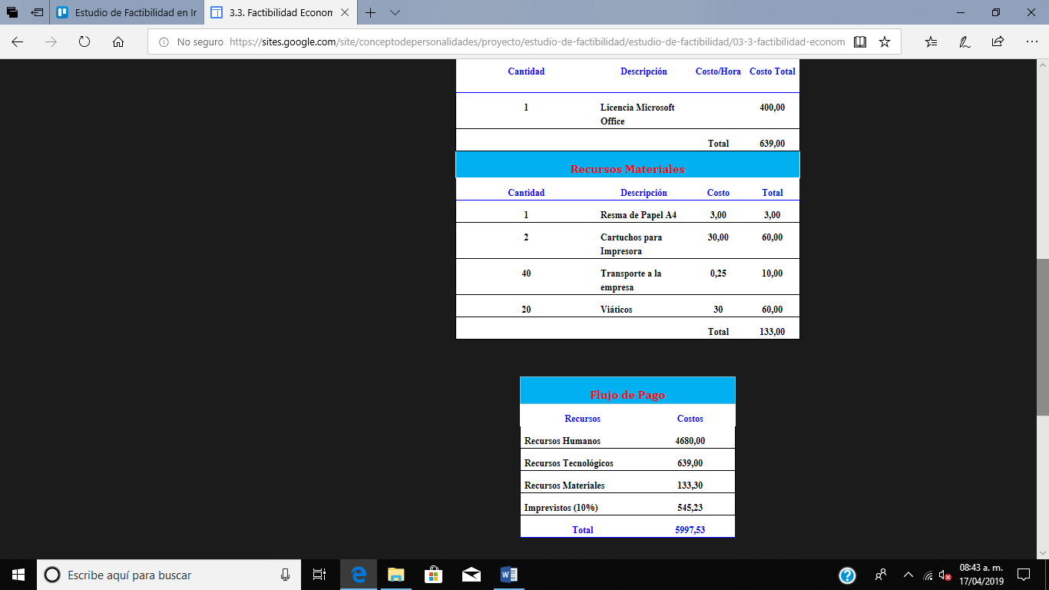

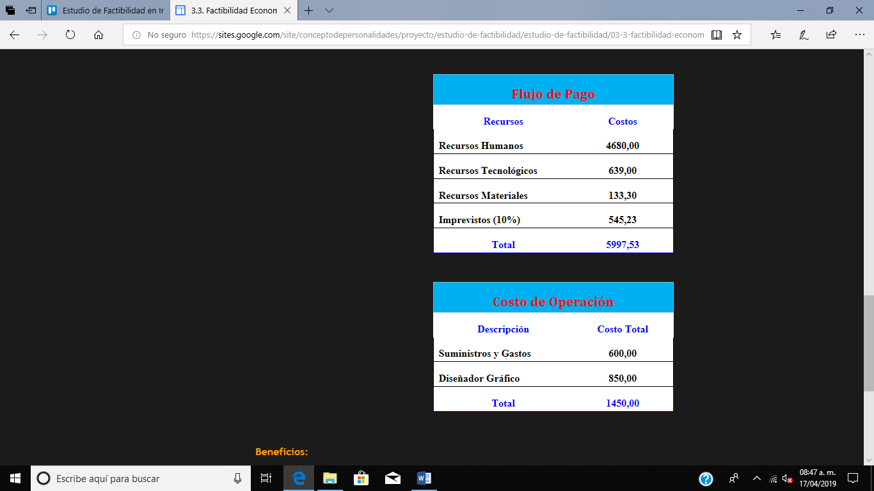

FIGURA 4





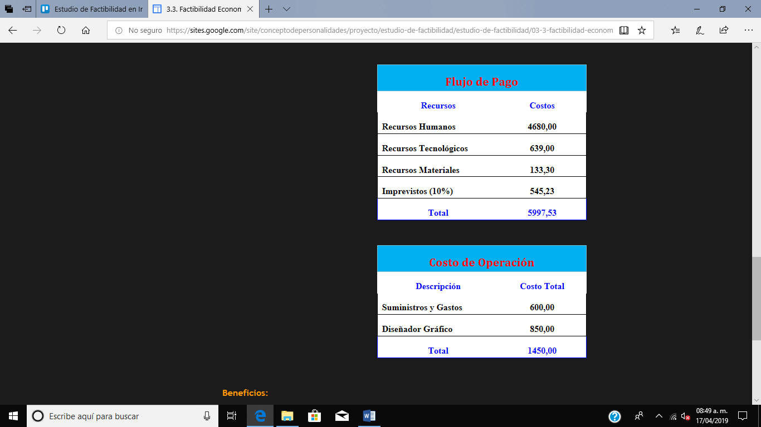

FIGURA 5

1.5 PREPARAR EL ENTORNO DEL PROYECTO

* XAMPP
* CODEIGNITER
* BOOTSTRAP
* JQUERY
* EDITOR DE TEXTO
* MySQL WORKBENCH





XAMPP

La instalación de XAMPP en Windows es realmente fácil. Pero si estás aquí, es porque algo no va como esperas, eres principiante, o simplemente como recordatorio, por eso te voy a guiar paso a paso por las opciones que te llevarán a instalar XAMPP sin problemas en Windows 7 a 10.

[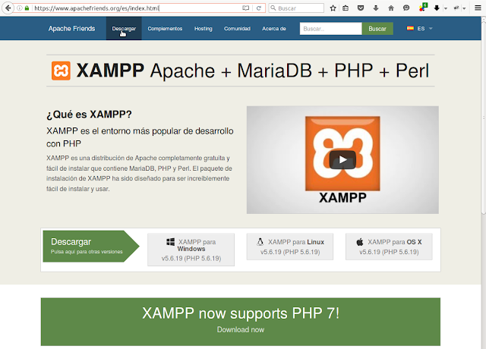](https://4.bp.blogspot.com/-oRvLoHLsxMc/VwQVhVGPwiI/AAAAAAAABd4/QDzmZJYBT54aiNaCnhaXtEhvkhgQzh95Q/s1600/Selecci%C3%B3n_006.png)1.- En la pantalla de Descargar, escogeremos que servidor XAMPP queremos instalar. Eso dependerá también de versión de PHP vayas a utilizar luego en las aplicaciones Web que vayas a instalar.

Figura 1





2.- Eliges la versión que tu computadora resista

[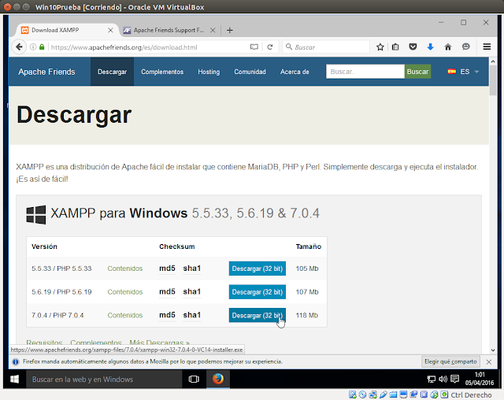](https://2.bp.blogspot.com/-jCO-lOHhXp8/VwQT0u48bvI/AAAAAAAABds/tKTOTSI7P8QhYism3vw53JiznvfZpMD7w/s1600/xampp0.png)

Figura 2

CODEIGNITER

[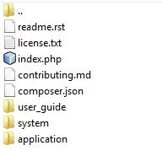](http://googleseo.marketing/wp-content/uploads/2015/05/Como-instalar-Codeigniter.jpg)1.- Para seguir **instalando Codeigniter** es necesario subir todos los archivos a tu hosting, o si se trata de un servidor en tu máquina local, copiarlos a la carpeta del servidor (www, htdocs, o la que sea)

Figura 3





BOOTSTRAP

1.-Descargas bootstrap (Compiled CSS and JS)

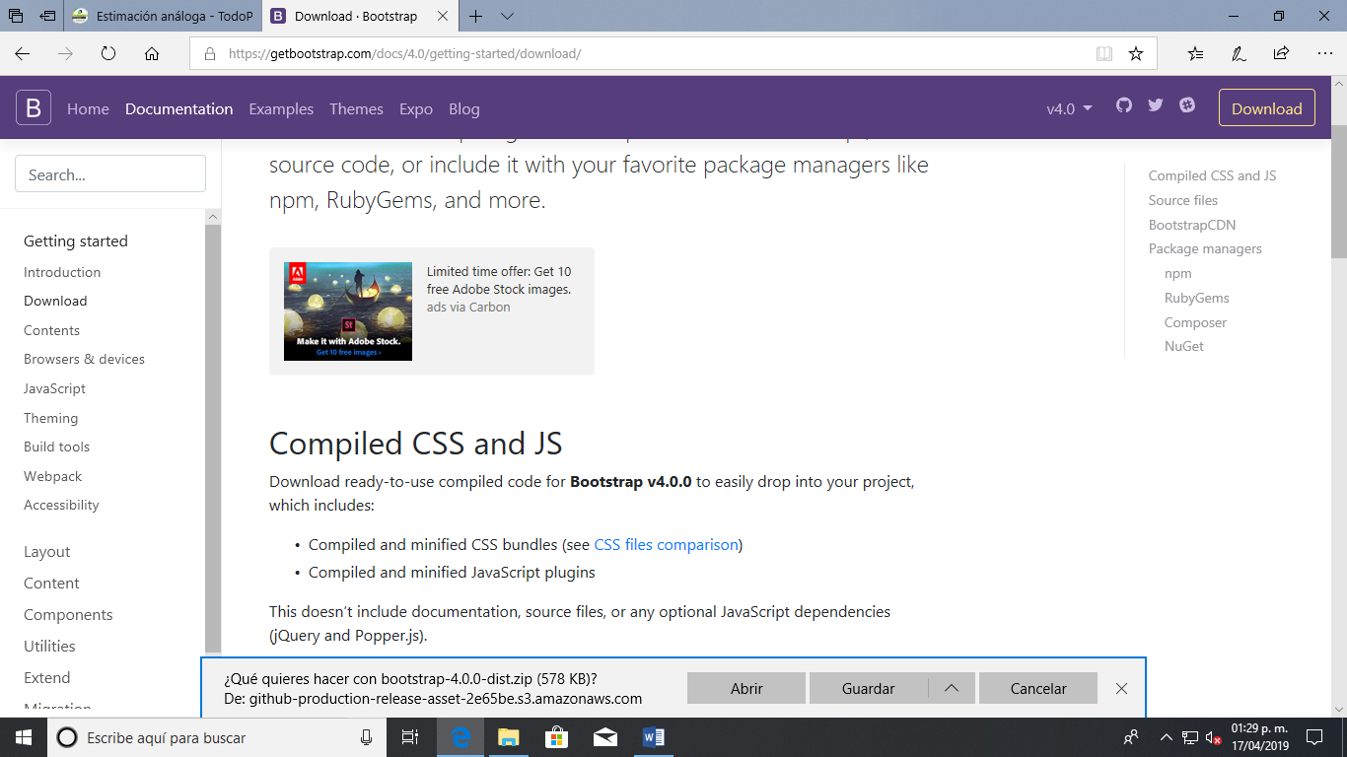

Figura 4





JQUERY

**[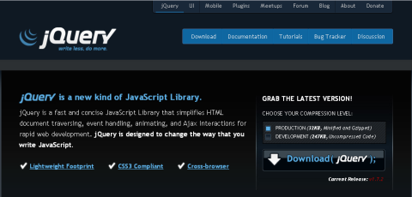](https://instalarpc.files.wordpress.com/2012/08/slider008.png)**1.- La versión a la fecha es la V1.7.2. Pulsamos sobre el botón “Download (jQuery);” y descargamos el fichero

Figura 5

2.- Si descargamos el fichero en “zip”, antes debemos descomprimir el fichero y luego lo colocamos en la carpeta “js”.

**[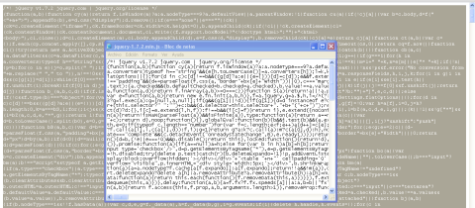](https://instalarpc.files.wordpress.com/2012/08/slider009.png)**

Figura 6





MsQL WORKBENCH

1.- Primero eliges la plataforma que es Microsoft Windows y luego la opción de descarga:

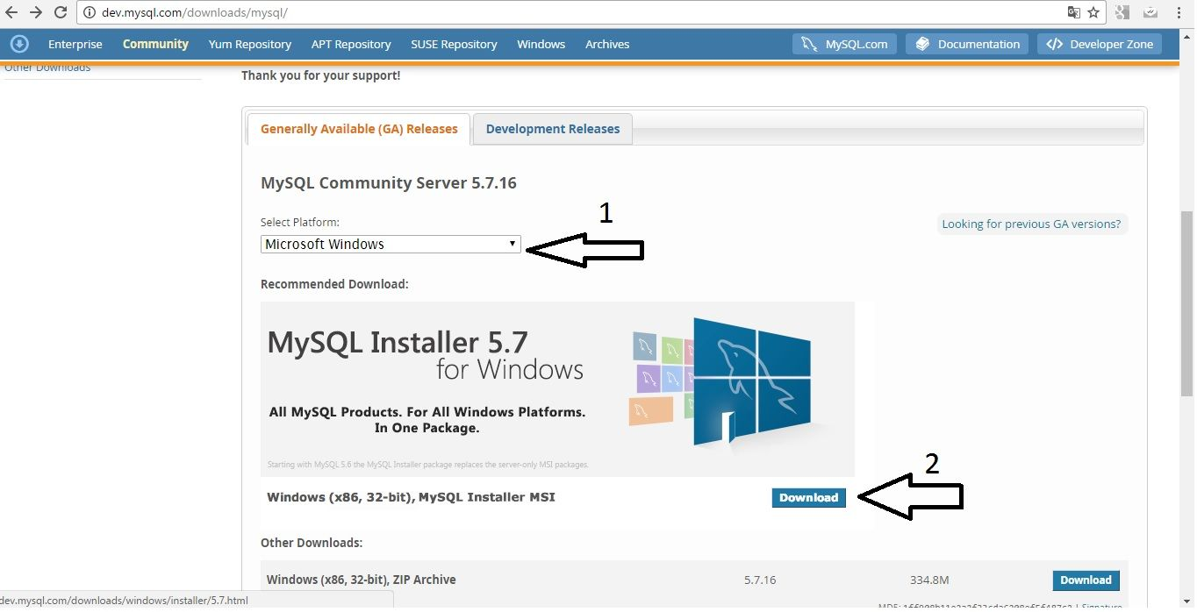

Figura 7





ANEXO 1

*Establecer hora y fecha: 12 /marzo/2019

*Establecer lugar: Instituto Tecnológico Pabellón De Arteaga

*Asuntos a tratar: Diseño en el cual quiere el software

*Establecer requerimiento: Software en PHP

PROBLEMÁTICA:

Objetivo General: Desarrollar un sistema web para que los estudiantes del Instituto tecnología de pabellón de Arteaga (ITPA) intercambie juegos, venda y recomiende o se hagan clanes para convivir un rato con la diversión de videojuegos.

Objetivos Específicos: Montar servidor web, desarrollar una base de datos, realiza lista de requerimientos del sistema, desarrollar el sistema en PHP cumpliendo los requerimientos, validar el sistema.

PROBLEMÁTICA

No todos los amantes de los juegos (Gamers), cuentan con recursos suficientes para poder consumir nuevas temáticas de videojuegos de moda, clásicos o recomendaciones.

PATRONES DE PROCESO:

* NOMBRE: falta comunicación
* FUERZAS: Organización entre los miembros del equipo debido a distancias, y falta de comunicación con el maestro debido a que apenas lo estamos conociendo
* TIPO: de etapa
* CONTEXTO: inicial: revisión de la actividad de comunicación no se cumplió con las entregables por lo que se busca solución
* PROBLEMA: Entre los mismos miembros del equipo no se dio la comunicación adecuada, por lo tanto, tuvimos dificultad a la hora de realizar dicha actividad.
* SOLUCION: hacer una reunión con los miembros del equipo